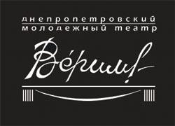 | Дніпропетровський молодіжний театр «Верим»  вул. Набережна Перемоги, 5  т. 056-790-99-31
  www.verim.dp.ua
 | Театр КВК ДНУ  просп. Гагаріна, 26  т. 790 0442, 789 7075
  www.kvndgu.dp.ua
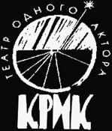
  Крик, Академічний український театр одного актора
  вул. Карла Лібкнехта, 1
  будинок Архітектора
  32-46-18 (каса)
  theater-krik.com
Театр кукол | Театр ляльок  просп. Героїв, 40-А  ж / м Перемога-6, у дворі будинку біля кафе Фантазія  www.teatrkukol.dp.ua
  370-25-06, 716-00-10

  Телетеатр
  вул. Рогальова, 9,
  Центр (Нагорний - Гагаріна пр.)
  0562 38-52-60
  teleteatr.com.ua
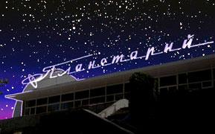
  Планетарій
  вул. Рогальова, 10,
  056-377-18-05, (096) 634-71-71,
  (050) 021-77-71, www.dneproplanet.dp.ua
 | Центр реабілітації та мануальної терапії «Анна-Центр 23»  (063) 159-70-72 Артем Огійко  http://manual.dp.ua/
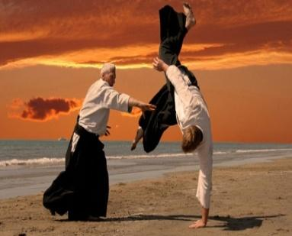 | Дніпропетровський «Українсько-Японський культурний центр« Сідзен »  (093) 446-06-02 Олександр Лисенко  Дніпропетровськ, вул. Свердлова, 13 (СШ № 148)
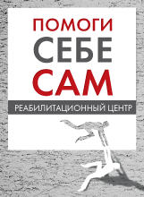 | Реабілітаційний центр «Допоможи Собі Сам»  Контактні телефони:  +380 (98) 295 42 13 (Оксана);  +380 (50) 453 70 39 (Ірина)  +380 (93) 993-22-79
 | Фітнес - Центр «Флекс»  Дніпропетровськ, вул. Ленінградська, 68.  Контактні телефони:  +380 (66) 395-19-04 або +380 (98) 295-42-13  Оксана Орел, Старший адміністратор
 | Курси підготовки до Зовнішнього Незалежного Оцінювання для дітей учасників АТО  Координатор: Надія Волк 0935355176, 0966613756.  Вул. Леніна, 23.
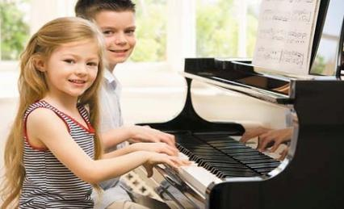 | Навчання в музичних школах Дніпропетровська - безкоштовно для членів сімей учасників АТО.
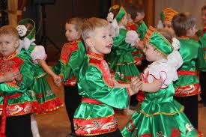 | Міський Палац дітей та юнацтва  Вул. Набережна Перемоги, 5  (056)374-22-26

